**МБДОУ д/с «Салам»**

Картотека бесед с детьми подготовительной группы по ПДД

**КОНСПЕКТ БЕСЕДЫ**

**ПО КАРТИНЕ**

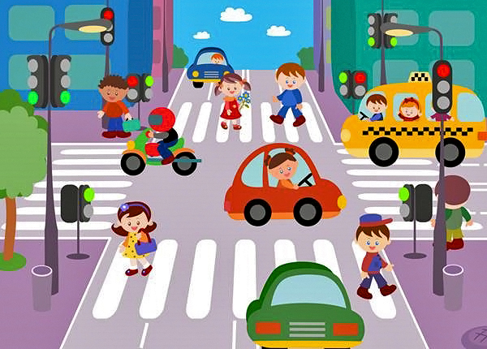

**Подготовила:**

**Хайбулаева Х.А.**

**2020 уч.год.**

Цель: продолжать знакомить детей с перекрестком, закреплять у детей навыки

безопасного поведения на перекрестке.

Ход беседы:

Педагог предлагает детям для рассмотрения картину, на которой изображен перекресток.

Затем педагог просит описать эту картину и задает вопросы:

- Что вы видите на картине?

- Если дороги пересекаются, то как называется место пересечения?

- Что такое перекресток?

- Опишите, какой он и чем опасен?

- Что делают пешеходы на картине?

- Для чего нужен светофор на перекрестке?

- Какие правила должен соблюдать на перекрестке пешеход и водитель?

- Переходили ли вы когда-нибудь перекресток и где?

- Какие правила поведения на дороге вы соблюдали?

- Кто или что является помощником на перекрестке для участников дорожного движения?

Педагог предлагает детям прочитать стихи про перекресток, про дорожные знаки и про

регулировщ ика.

Педагог совместно с детьми подводит итог и спрашивает детей о том, какие правила

поведения они будут соблюдать, переходя перекресток.